

1.Access-Control-Allow-Origin：*?

Session会话是要依赖于cookie的，sessionID是要存在cookie里面的，所以实际工作中发送带cookie的跨域是很重要的。

先验证一下文档《5-4.被调用方-Filter解决方案》提出的问题：
Access-Control-Allow-Origin设置为*号能否满足所有的场景？

编写一个支持cookie的后台服务方法，这个方法把前台传过来的cookie读出来并返回给前台。
获取cookie需要用到@CookieValue这个注解，value用来设置cookie的名字。
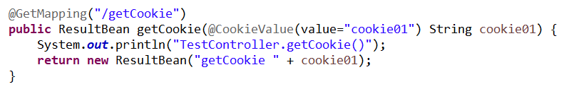
前台页面加入相应的代码，其中“withCredentials:true”表示发起ajax请求的时候带上cookie。
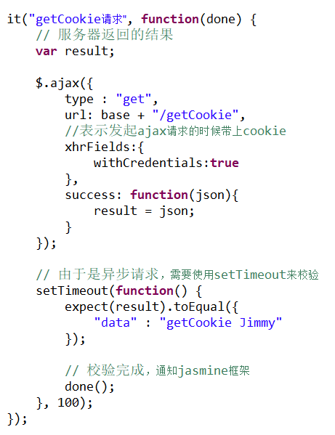
测试前应先在前台加一个cookie：
问题：cookie应该加在调用方还是被调用方？
答：被调用方，因为网络请求里面，读cookie只能读到本域的，不可能跨域读别的域的cookie，所以我们要在服务器端加cookie。
发送的cookie是被调用方的cookie，而不是调用方的cookie。
添加cookie（方法之一）：
在浏览器控制台用“document.cookie”查看及添加。
查看cookie，如果已经有了，可以清空下浏览器cookie。添加cookie，值为“cookie01=Jimmy”
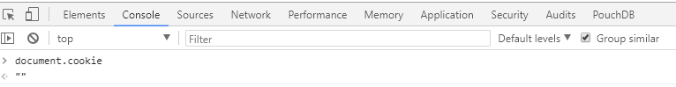
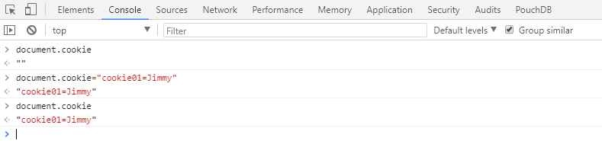
刷新测试页面报错，意思是说'Access-Control-Allow-Origin'的值不能用‘*’通配符来表示，这种方式不能满足带cookie的跨域请求的，所以我们需要把Origin的值改为具体的域名。
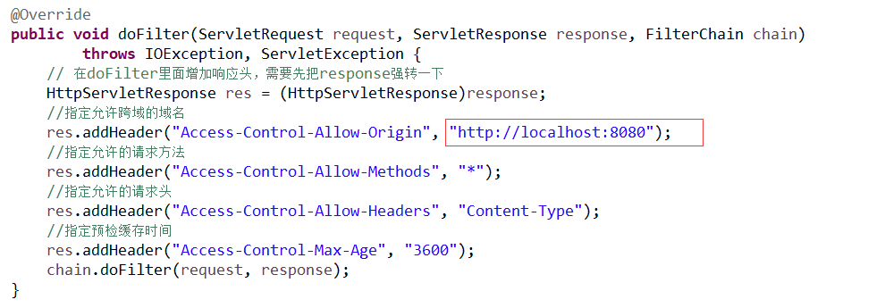
再次刷新页面报错，报没有返回'Access-Control-Allow-Credentials'这个字段，期待的值为true，但实际上返回的为空。带cookie的跨域是需要设置'Access-Control-Allow-Credentials'的。
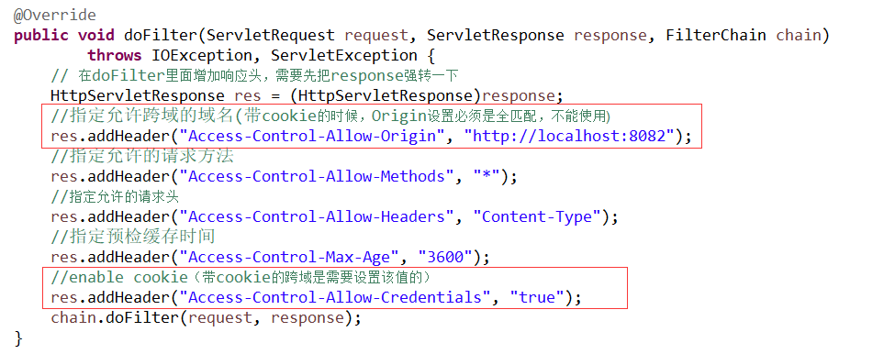
设置'Access-Control-Allow-Credentials'后再次刷新访问就好了。
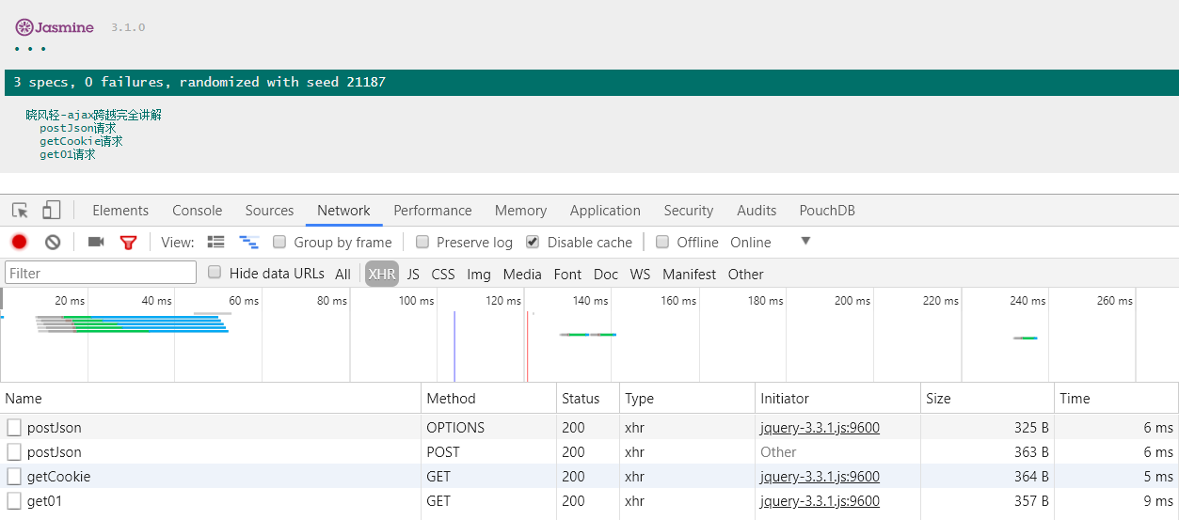
小结：
1）带cookie跨域的时候，Origin设置必须是全匹配，不能使用通配符*。
2）'Access-Control-Allow-Credentials'必须设置为‘true’。

Filter解决实现
带cookie跨域的时候，Origin设置必须是全匹配，不能使用通配符*，这样势必会造成在多个域未指定的时候请求报错。
如果有其它域名调用怎么办呢？
比如现在换个域，使用“http://127.0.0.1:8082/”来访问，而不是“http://localhost:8082/”，就会报错。
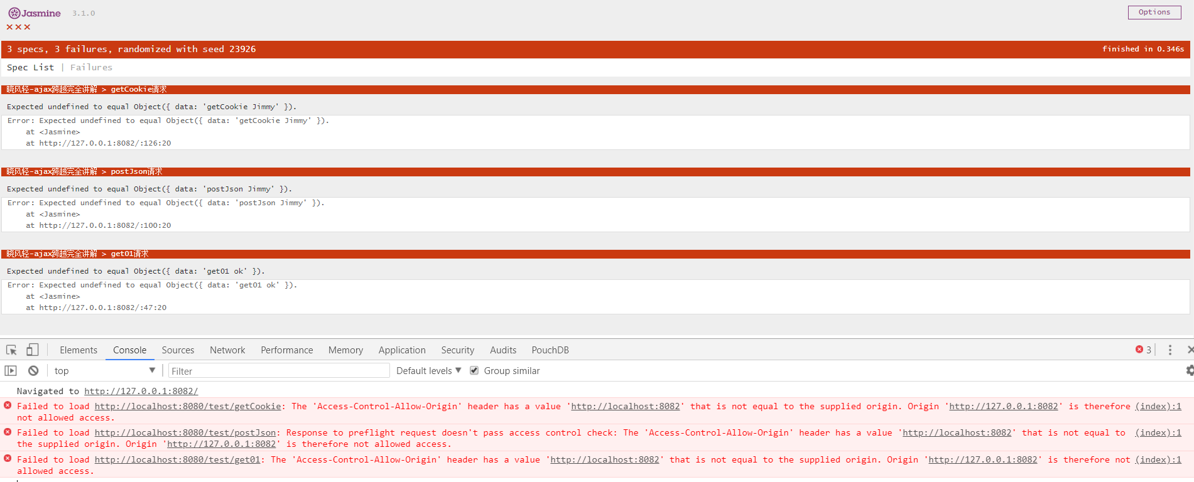
解决方案：
已知跨域请求头是会带一个Origin参数的，这个参数包含有域名信息，我们可以在Filter里通过获取request来获取Origin，然后再把域名信息写回到"Access-Control-Allow-Origin"里面，response回去即可支持任何域名的调用了。
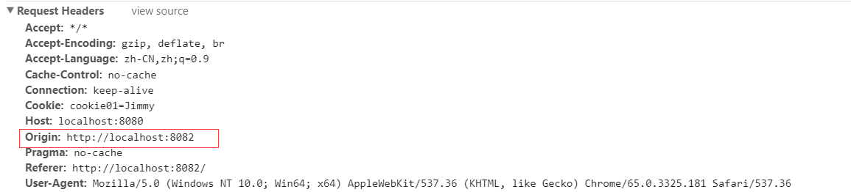
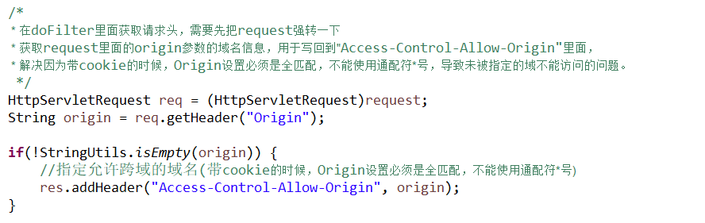

注意
- Access-Control-Allow-Origin不能写*号，必须写具体的域名。
- 发送的cookie是被调用方的cookie，而不是调用方的cookie。
